TÜRKİYE YÜZYILI MAARİF MODELİ
5. SINIF TÜRKÇE DERSİ — DERS PAKETİ
GÖRSELLE İLETİLEN ANLAMI BELİRLEME
Öğrenme Çıktısı Kodu: T.O.5.7

1. Ders Künyesi
Ders | Türkçe
Sınıf / Kademe | 5. Sınıf / Ortaokul
Tema | 1. Tema: Oyun Dünyası
Alan Becerisi | TAB2. Okuma
Konu | Metinle birlikte ya da metinden bağımsız sunulan bir görselden (resim, çizim, fotoğraf, basit tablo/grafik vb.) doğrudan iletilen anlamı belirleme
Öğrenme Çıktısı | T.O.5.7. Görselle iletilen anlamı belirleyebilme
Öğrenme Çıktısı Kodu | T.O.5.7.
Tahmini Ders Süresi | 40 dakika (1 ders saati)
Ders Sayısı | 1 ders saati. Referans dosyada Okuma Atölyesi'nin farklı materyallerle sürdürüleceği belirtildiğinden, bu çıktıya yönelik çalışma farklı görsellerle tekrarlanabilir; bu bir çıkarımdır, referans dosyada T.O.5.7. için ayrıca belirlenmiş bir tekrar sayısı yoktur.
Ön Koşul Öğrenmeler | Referans dosyada T.O.5.7. için ayrı bir “köprü kurma” ifadesi yer almamaktadır. Referans dosya bu çıktıyı öğretim uygulamaları bölümünde T.O.5.6. (okurken yüzey anlam belirleme) ile aynı cümlede birlikte anmaktadır: “…okuduklarının yüzey anlamı (T.D.5.5., T.O.5.6.) ile görselle iletilen anlamı belirleyebilmelerine (T.O.5.7.) yönelik çalışmalara yer verilir.” Bu nedenle öğrencinin T.O.5.6.’da kazandığı “doğrudan/açık bilgiyi tespit etme” mantığının burada görsele aktarılması beklenir; bu, referans dosyanın doğrudan bir köprü kurma ifadesi değil, iki çıktının aynı cümlede birlikte anılmasından çıkarılan bir bağlantıdır.
Gerekli Materyaller | Görsel öykü kartı (Bölüm 9.1), görsel inceleme çalışma kağıdı (Bölüm 9.2), çıkış bileti grafiği (Bölüm 9.3), tahta / projeksiyon (varsa)
NOT: Referans dosyada bu öğrenme çıktısı için önceden belirlenmiş bir görsel materyal adı verilmemiştir. Bu pakette illüstratif örnek görseller üretilmiş ve Bölüm 9’da “örnek materyal” olarak işaretlenmiştir.

2. Öğrenme Çıktısı ve Maarif Modeli Bileşenleri
Bileşen | İlgili Unsur | Derste Nasıl Kullanılacak?
Öğrenme Çıktısı | T.O.5.7. | Öğrenci, kendisine sunulan bir görselde doğrudan yer alan bilgileri (kimler var, ne yapıyorlar, sırada/sayıda ne değişiyor vb.) tespit eder.
Alan Becerisi | TAB2. Okuma | Görselle iletilen anlamı belirleme, okuma sürecinin görsel okuryazarlıkla kesiştiği bir ürünüdür; metinle birlikte ya da metinden bağımsız sunulabilir.
Kavramsal Beceri | KB2.4. Çözümleme | Öğrenci, görseldeki kişi/nesne/sayı/simge gibi unsurları ayrıştırarak görselin ilettiği anlamı çözümler.
Okuryazarlık Becerisi | OB4. Görsel Okuryazarlık | Öğrenci, görsel bir üründeki (öykü dizisi, grafik vb.) unsurları okuyarak anlam çıkarır; bu beceri T.O.5.7. ile doğrudan örtüşür.
Eğilim | E3.2. Odaklanma | Görseldeki ayrıntıları (küçük simgeler, sayı değişimleri) kaçırmamak için inceleme boyunca dikkatin sürdürülmesi gerekir.
Bu öğrenme çıktısı da (T.O.5.6. gibi) bir “tahmin” değil bir “tespit/belirleme” becerisi olduğundan KB2.12. Mevcut Bilgiye Dayalı Tahmin Etme ve E1.1. Merak bu derste zorlanmadan somutlaştırılamamış ve tabloya eklenmemiştir. Temada yer alan D1/D4/D8/D14 değerleri, SDB2.1/SDB2.2 becerileri ile Beden Eğitimi/Bilişim Teknolojileri disiplinler arası ilişkileri bu görsel-okuma etkinliğinde zorlama olmadan somutlaştırılamadığından tabloya dâhil edilmemiştir.

3. Öğrenci Hazırbulunuşluğu ve Muhtemel Güçlükler

Muhtemel Ön Bilgiler
- Öğrenciler T.O.5.6.’da metinden doğrudan/açık bilgi tespit etme deneyimi yaşamıştır; bu mantık görsele aktarılabilir.
- Öğrenciler günlük yaşamda trafik işaretleri, oyun/ürün kutusu talimat görselleri, emoji vb. basit görsellerle karşılaşmış olabilir (varsayımdır, referans dosyada bu yönde bir ifade yer almamaktadır).

Muhtemel Yanlış Öğrenmeler / Kavramsal Güçlükler
- Öğrenciler görselde açıkça yer alan bilgi ile kendi yorumlarını/tahminlerini karıştırabilir (görselde “neden” olduğu söylenmeyen bir olayın nedenini uydurma gibi).
- Görseldeki ayrıntılara (küçük simgeler, sayıdaki artış/azalış, panel sırası) dikkat etmeden genel bir izlenimle yanıt verebilirler.
- Sayısal/grafik türü bir görselde sütun ya da simge sayısını karşılaştırırken hata yapabilirler (örn. en yüksek sütunu değil, en canlı renkli olanı “en çok” sanma).

Olası Destek İhtiyaçları
- Görseli parça parça (panel panel / bölge bölge) inceleme alışkanlığının modellenmesi.
- Basit bir grafik/tablo görselinde eksen ve sayı etiketlerinin nasıl okunacağına dair kısa bir hatırlatma.

4. Dersin Genel Akış Tablosu
Aşama | Süre | Öğretmen | Öğrenci | Amaç | Öğrenme Kanıtı
1. Hazırlık / Dikkat Çekme | 5 dk | Yazısız/az yazılı tanıdık bir görsel (örn. “dur” işareti) gösterir/tarif eder, “Bu bize ne anlatıyor?” diye sorar | Görseli inceleyip ne anlattığını söyler | Görselden anlam çıkarma kavramına ısınma | Sözlü katılım
2. Çerçeve Hatırlatma (Kim? Ne? Sırada ne değişiyor?) | 7 dk | İnceleme sorularını hatırlatır, örnek üzerinde modeller | Soruları not alır, örnek üzerinde dener | Görsel inceleme çerçevesini içselleştirme (T.O.5.7.) | Sözlü/örnek üzerinde katılım
3. Görsel İnceleme ve Bilgi Belirleme | 18 dk | Görsel öykü kartını inceletir, gerektiğinde panellere geri dönmeyi teşvik eder | Görseli inceler, çalışma kağıdındaki soruları görselden yanıtlar | Görselde doğrudan verilen bilgileri tespit etme | Doldurulmuş çalışma kağıdı
4. Doğrulama ve Pekiştirme | 10 dk | Yanıtları sınıfla karşılaştırır, görselden kanıt gösterir, çıkış bileti dağıtır | Yanıtlarını görselden kontrol eder, çıkış biletini (grafik) doldurur | Öğrenme çıktısına ulaşma düzeyinin belirlenmesi | Çıkış bileti
Toplam süre kontrolü: 5 + 7 + 18 + 10 = 40 dk.

5. Ders Öncesi Öğretmen Hazırlığı
- Görsel öykü kartını (Bölüm 9.1) önceden inceleyip her panelde doğrudan görülebilen bilgileri (kişi sayısı, ip konumu, sayım noktaları, X işareti vb.) netleştirin.
- Görsel inceleme çalışma kağıdını (Bölüm 9.2) çoğaltın.
- Çıkış bileti grafiğini (Bölüm 9.3) çoğaltın ya da yansıtın.
- Tahtaya Bölüm 12’deki Tahta Planı’nın iskeletini önceden hazırlayın.

6. Öğrenme-Öğretme Yaşantısı

1. Aşama — Hazırlık / Dikkat Çekme (5 dk)

Öğretmenin Yapacağı
Öğretmen tahtaya (ya da sözlü olarak tarif ederek) kırmızı, sekizgen bir “DUR” trafik işareti çizer/gösterir; üzerinde hiç yazı olmasa bile ne anlama geldiğini sorar: “Bu görsel bize ne söylüyor, hiç yazı okumadan anlayabiliyor muyuz?”

Öğrencinin Yapacağı
Görseli inceler, daha önce gördüğü benzer görsellerden hareketle ne anlattığını söyler (“dur”, “geç”, “dikkat et” vb.).

Öğretmenin Kullanabileceği Sorular
- “Bu görsel size ne anlatıyor?”
- “Bunu nereden anladın, görselde ne var?”

Beklenen Öğrenci Tepkileri
Çoğu öğrenci görselin “dur/geç” gibi genel anlamını tanıyabilir; bazıları rengin ya da şeklin anlamını tam ifade edemeyebilir.

Öğrenme Kanıtı
Sözlü katılım.

2. Aşama — Çerçeve Hatırlatma: Kim? Ne? Sırada Ne Değişiyor? (7 dk)

Öğretmenin Yapacağı
Öğretmen tahtaya şu soruları yazar: “Görselde kimler/neler var? Ne yapıyorlar? Sayı ya da simge varsa ne anlatıyor? Görsel dizi hâlindeyse sırada ne değişiyor?” “Bir görsele baktığımızda, tıpkı bir metinde olduğu gibi, açıkça gösterilen bilgiyi ararız; görselde gösterilmeyeni kendimiz uydurmayız” der. Örnek olarak görsel öykü kartının (Bölüm 9.1) yalnızca 1. panelini gösterip sorular üzerinden birlikte inceler.

Öğrencinin Yapacağı
Soruları not alır; öğretmenle birlikte 1. panel üzerinde yanıtları bulur (“İki kişi var, bir ip tutuyorlar, ip yerde/alçak duruyor”).

Öğretmenin Kullanabileceği Sorular
- “1. panelde kaç kişi görüyoruz, ne yapıyorlar?”
- “İp nerede duruyor, yukarıda mı aşağıda mı?”

Beklenen Öğrenci Tepkileri
Doğru/olası: “İki kişi ipin iki ucunu tutuyor, ip alçakta/yerde duruyor, henüz kimse atlamıyor.” Muhtemel yanlış: Görselde olmayan bir ayrıntı ekleme (örn. “Bu çocuklar kardeş” gibi görselden çıkarılamayacak bir yorum).

Olası Yanılgılar ve Öğretmen Müdahalesi
Görselde olmayan bir bilgi ekleyen öğrenciye öğretmen “Bunu görselde gördün mü, yoksa kendin mi düşündün?” diye sorarak görselden gelen bilgi ile kişisel yorum arasındaki farkı fark ettirir.

Öğrenme Kanıtı
Çerçeve sorularının 1. panel üzerinde doğru biçimde birlikte yanıtlanmış olması.

3. Aşama — Görsel İnceleme ve Bilgi Belirleme (18 dk)

Öğretmenin Yapacağı
Öğretmen görsel öykü kartının (Bölüm 9.1) tamamını (4 panel) öğrencilere dağıtır/yansıtır. Öğrencilerden çalışma kağıdındaki (Bölüm 9.2) panel bazlı soruları doldururken gerektiğinde ilgili panele geri dönmelerini ister.

Öğrencinin Yapacağı
Görsel öykü kartını inceler; her panelde açıkça görülen bilgileri (kişi sayısı, ipin konumu, üstteki sayım noktaları, son paneldeki X işareti vb.) çalışma kağıdına yazar; emin olmadığında ilgili panele geri döner.

Öğretmenin Kullanabileceği Sorular
- “Bu bilgiyi görselin hangi panelinde/neresinde gördün?”
- “2. ve 3. panel arasında ne değişmiş?”
- “Son panelde neyin bittiğini/değiştiğini gösteren bir işaret var mı?”

Beklenen Öğrenci Tepkileri
Doğru/olası: Panellerin tamamına görselden doğrudan, doğru bilgiyle yanıt verme (ör. “3. panelde noktalar arttı, demek ki atlama sayısı artıyor”; “4. panelde ip yerde düz duruyor ve kırmızı X var, demek ki oyun/sıra bitti”). Muhtemel yanlış: Görselde açıkça gösterilmeyen bir nedeni (“çünkü yoruldu” gibi) yüzey bilgisi gibi yazma.

Olası Yanılgılar ve Öğretmen Müdahalesi
Yorum ekleyen öğrenciye öğretmen “Görsele geri dön, orada tam olarak ne görüyorsun?” diyerek doğrudan gözleme döndürür.

Öğrenme Kanıtı
Çalışma kağıdında panellerin görsele dayalı, doğru biçimde doldurulmuş olması.

4. Aşama — Doğrulama ve Pekiştirme (10 dk)

Öğretmenin Yapacağı
Öğretmen yanıtları sınıfla birlikte kontrol eder; her yanıt için “Bunu görselin neresinden anladık?” diye sorarak görselden kanıt gösterilmesini ister. Ardından çıkış bileti olarak farklı bir görsel türü olan grafiği (Bölüm 9.3) dağıtır.

Öğrencinin Yapacağı
Kendi yanıtlarını kontrol eder; çıkış biletindeki grafiği inceler ve sorulan soruları (en çok/en az oy alan oyun, sıralama vb.) bağımsız yanıtlar.

Öğretmenin Kullanabileceği Sorular
- “Yanıtın görselle birebir örtüşüyor mu?”
- “Grafikte en yüksek sütun hangisi, bu ne anlama geliyor?”

Beklenen Öğrenci Tepkileri
Öğrencilerin, öykü dizisinde edindikleri “görselden doğrudan bilgi tespit etme” alışkanlığını farklı bir görsel türüne (veri grafiği) aktarabilmesi beklenir.

Öğrenme Kanıtı
Çıkış biletinde grafiğe dayalı soruların doğru biçimde yanıtlanmış olması.

7. Farklılaştırılmış Öğretim

Destekleme
- Görsel öykü kartı, panel panel büyütülmüş/tek tek gösterilmiş biçimde de sunulabilir.
- İlk panelin incelenmesi öğretmen tarafından sesli düşünme ile birlikte modellenir (bkz. 2. Aşama).
- Grafik çıkış biletinde eksen/sayı etiketlerinin nasıl okunacağı kısaca birlikte hatırlatılır.

Zenginleştirme
- Hızlı tamamlayan öğrencilerden görsel öyküyü kendi cümleleriyle, panellerin sırasına uygun biçimde sözlü olarak anlatmaları istenir.
- Öğrenciler, yazı kullanmadan 3-4 karelik kendi görsel öykülerini (basit çizim/simge ile) tasarlayıp akranlarına “Bu ne anlatıyor?” diye sorabilir.

8. Ölçme ve Değerlendirme
Referans dosyanın Öğrenme Kanıtları bölümünde T.O.5.7. için “Görselle iletilen anlamı belirleyebilmesi için çoktan seçmeli, açık uçlu soru ve iki bileşenli maddeler (doğru-yanlış, evet-hayır vb.) gibi çalışmalardan faydalanılabilir” ifadesi yer almaktadır; bu bir öneri niteliğindedir ve aşağıdaki araçlarla (açık uçlu soru içeren çalışma kağıdı ve çıkış bileti) karşılanmaya çalışılmıştır.

Ön Değerlendirme
1. Aşamadaki sözlü soru-cevap, öğrencilerin görselden anlam çıkarmaya ne kadar aşina olduğunu gözlemlemek için kullanılır.

Süreç İçi Değerlendirme
3. Aşamadaki çalışma kağıdı, öğretmene her öğrencinin görselde doğrudan verilen bilgileri tespit edip edemediğine dair anlık bilgi verir.

Sonuç Değerlendirmesi
4. Aşamadaki çıkış bileti, becerinin farklı bir görsel türünde (veri grafiği) bağımsız biçimde gösterilip gösterilemediğini ölçer.
Ölçme Aracı | Ne Ölçer | Hangi Aşamada
Görsel inceleme çalışma kağıdı (öykü dizisi) | T.O.5.7. — görselden doğrudan verilen bilgiyi tespit etme | 3. Aşama
Çıkış bileti (grafik + sorular) | T.O.5.7.’nin farklı bir görsel türüne bağımsız transferi | 4. Aşama

9. Öğrenci Materyalleri
Aşağıdaki görseller ÖRNEK/İLLÜSTRATİF materyaldir; referans dosyada resmî olarak belirlenmemiştir. Görsellerde gerçek kişi görseli, telif hakkı bulunan bir eser ya da karakter kullanılmamıştır; tüm çizimler bu paket için özgün olarak üretilmiştir.

9.1. Görsel Öykü Kartı — “İp Atlama”
Aşağıdaki dört karede, yazı kullanılmadan bir ip atlama oyununun bir turu anlatılmaktadır. Kareleri sırasıyla inceleyin.
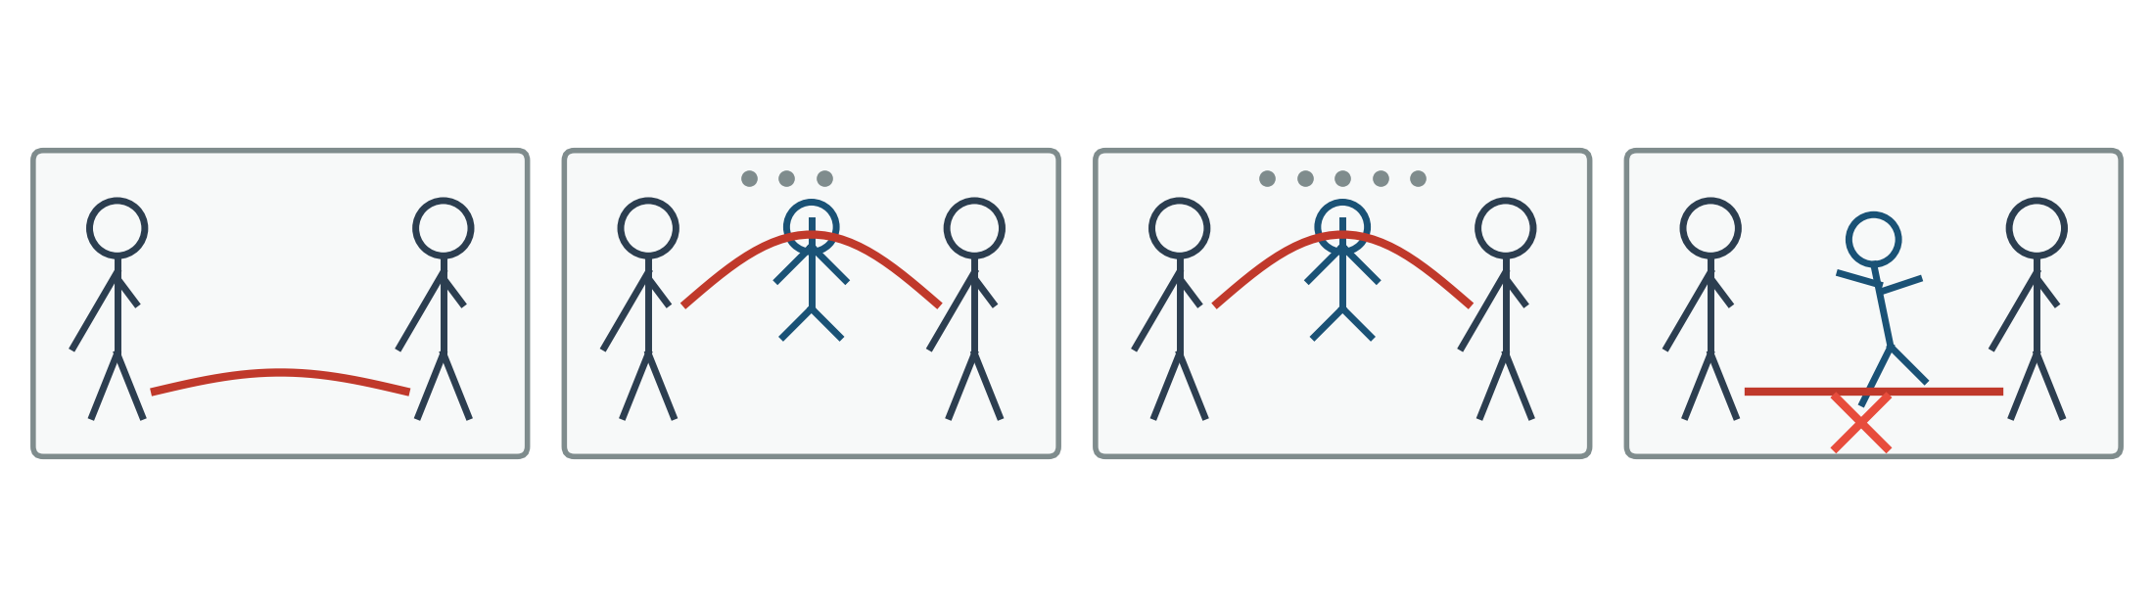

9.2. Görsel İnceleme Çalışma Kağıdı
Soru | Görsele Dayalı Yanıtım
1. Panel — Kimler var, ne yapıyorlar? | ……………………………………………………………………………
2. Panel — Ne değişti? İp nerede, kim ortada? | ……………………………………………………………………………
3. Panel — Üstteki noktalarda ne değişti, bu ne anlama gelebilir? | ……………………………………………………………………………
4. Panel — İp ve kişinin durumunda ne değişti? Kırmızı işaret ne anlatıyor olabilir? | ……………………………………………………………………………

9.3. Çıkış Bileti
Aşağıdaki grafiği inceleyip soruları yalnızca grafikte gördüklerinize dayanarak yanıtlayın:
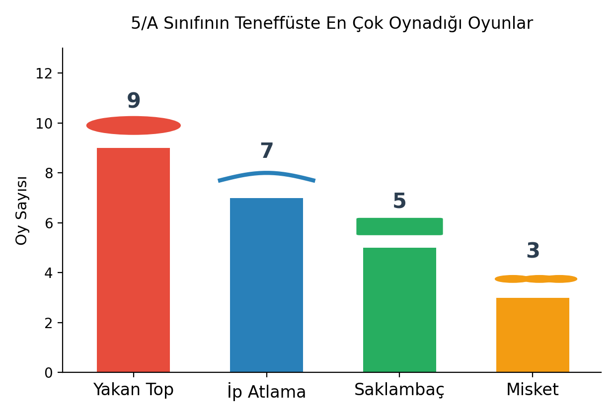
- Grafiğe göre en çok oynanan oyun hangisidir? ……………………………
- En az oy alan oyun hangisidir? ……………………………
- İp Atlama kaç oy almıştır ve sıralamada kaçıncı sıradadır? ……………………………

10. Öğretmen İçin Cevap Anahtarı / Beklenen Yanıtlar

9.1 görsel öyküsü için:
- 1. Panel: İki kişi ipin iki ucunu tutuyor; ip yerde/alçak duruyor, henüz kimse atlamıyor.
- 2. Panel: Ortada üçüncü bir kişi belirmiş, ip havada yay çiziyor (yukarı kalkmış), bu kişi atlıyor; üstte birkaç nokta beliriyor (sayım/tur başlıyor).
- 3. Panel: Aynı sahne sürüyor, üstteki nokta sayısı artmış (daha fazla atlama/tur yapıldığını gösteriyor).
- 4. Panel: İp yerde düz duruyor, ortadaki kişi dengesini kaybetmiş görünüyor, kırmızı X işareti var (ipin takıldığını, turun/sıranın bittiğini gösteriyor).

9.3 çıkış bileti için:
- En çok oynanan oyun: Yakan Top (9 oy).
- En az oy alan oyun: Misket (3 oy).
- İp Atlama 7 oy almıştır ve sıralamada 2. sıradadır.
Kabul edilemez yanıt örneği: Görselde gösterilmeyen bir neden ya da duygu eklenmesi (örn. “Çocuk yorulduğu için düştü” — bu, görselde doğrudan gösterilmeyen bir yorumdur).

11. Rubrik / Kontrol Listesi
Ölçüt | Başlangıç Düzeyi | Gelişmekte | Yeterli
Görselde doğrudan verilen bilgiyi tespit etme | Sorulara görselle ilgisiz/hatalı yanıt verilmiş | Sorulardan bazıları doğru, bazıları eksik/hatalı yanıtlanmış | Panellerin/grafiğin tamamına ilişkin sorular görsele dayalı ve doğru yanıtlanmış
Görselden gelen bilgi ile kişisel yorumu ayırt etme | Görselde gösterilmeyen bilgiler doğrudan bilgi gibi sunulmuş | Çoğunlukla ayırt edilmiş, birkaç karışıklık var | Yalnızca görselde açıkça gösterilen bilgiler yanıt olarak verilmiş
Rubrik yalnızca T.O.5.7.’nin kapsamındaki ölçütleri içerir; öğrencinin görseldeki olay hakkındaki kişisel görüşü/beğenisi bu çıktının hedefi olmadığından puanlanmaz.

12. Tahta Planı
- Başlık: Görsel Bize Ne Anlatıyor?
- İnceleme soruları: Kimler/neler var? Ne yapıyorlar? Sırada/sayıda ne değişiyor? Bir simge ya da işaret varsa ne anlatıyor?
- Hatırlatma: “Görselde gördüğünü söyle, aklından geçeni değil!”
- Sonuç genellemesi: “Bir görsel; kişi, nesne, sayı ya da simgelerle bize doğrudan bilgi verebilir. Bu bilgiyi görsele bakarak, ayrıntıları inceleyerek buluruz.”

13. Olası Sınıf İçi Durumlar ve Çözüm Önerileri

Eğer öğrenciler görseli “okumakta” zorlanırsa:
Tek bir panel/bölge üzerinde öğretmenle birlikte sesli düşünerek model gösterilir.

Eğer öğrenciler beklenen yanıtı vermez, yorum eklerse:
Öğretmen “Görsele geri dön, bunu orada gördün mü, sen mi düşündün?” diye sorar.

Eğer etkinlik beklenenden hızlı biterse:
Zenginleştirme görevine geçilir: öyküyü sözlü anlatma ya da kendi görsel öyküsünü tasarlama.

Eğer etkinlik beklenenden uzun sürerse:
Dört panelden yalnızca ikisi sınıfça birlikte incelenir, diğer ikisi bireysel çalışma kağıdında bırakılır.

Eğer sınıf tartışması kontrolden çıkarsa:
Süreç bireysel yazılı çalışma kağıdına yönlendirilir.

Eğer öğrenciler arasında seviye farkı yüksekse:
Panel panel büyütülmüş destek kartları ihtiyacı olan öğrencilere dağıtılır; zenginleştirme görevi hazır tutulur.

14. Ders Sonu Yansıtma
- Öğrencilerin çoğu görseldeki doğrudan bilgileri doğru tespit edebildi mi?
- Görselden gelen bilgi ile kişisel yorumu karıştıran öğrenci sayısı fazla mıydı?
- Öğrenciler öykü dizisinden edindikleri stratejiyi grafik türü görsele aktarabildi mi?
- T.O.5.7.’nin hangi göstergesi yeterince gözlenemedi?
- Bir sonraki derste (T.O.5.15. — metnin anahtar kelimelerini belirleme gibi ilişkili bir çıktıya geçilecekse) bu dersteki beceri nasıl köprülenebilir?

15. Evde Öğrenme / Ders Dışı Bağlantı
Öğrenci evde, üzerinde yazı olan ya da olmayan bir görsel (bir kutu/ambalaj üzerindeki kullanım görseli, bir oyun kutusu talimat görseli, bir emoji vb.) bulur ve bu görselin kendisine doğrudan ne anlattığını bir-iki cümleyle not eder. Bu görev, sınıfta öğrenilen “görselden doğrudan bilgi tespit etme” becerisini gerçek yaşam materyaline taşır.

16. Öğretmen İçin Tek Sayfalık Hızlı Uygulama Özeti
Öğrenme Çıktısı | T.O.5.7. Görselle iletilen anlamı belirleyebilme
Süre | 40 dk
1. Hazırlık (5 dk) | Yazısız/az yazılı tanıdık bir görsel göster → “Bu bize ne anlatıyor?” sorusuyla ısındır.
2. Çerçeve Hatırlatma (7 dk) | Kim/ne var? Ne yapıyorlar? Sırada/sayıda ne değişiyor? sorularını hatırlat, 1. panel üzerinde modelle.
3. Görsel İnceleme (18 dk) | 4 panelli görsel öyküyü incelet → çalışma kağıdına görsele dayalı bilgileri doldurt, gerekirse panele geri döndür.
4. Doğrulama (10 dk) | Yanıtları görselden kanıtla karşılaştır → çıkış bileti (grafik + sorular) doldurt.
Ölçme | Görsel inceleme çalışma kağıdı (süreç içi) + grafik çıkış bileti (sonuç)
Destekleme | Panel panel büyütülmüş kart, birlikte modelleme, eksen/etiket hatırlatması
Zenginleştirme | Öyküyü sözlü anlatma, kendi yazısız görsel öyküsünü tasarlama
Dikkat | Görseller örnektir; farklı görsel materyallerle (fotoğraf, afiş, basit tablo vb.) uygulanabilir.
Kaynak: Ortaokul Türkçe Dersi 5. Sınıf 1. Tema: Oyun Dünyası — Türkiye Yüzyılı Maarif Modeli (güncelleme tarihi: 27.08.2026).

